**Проект** «Многопоточность на корабликах»

Целевая аудитория: пользователи старше 14 лет(изучающие программирование) .

Техническое задание

1. Назначение разработки

Есть транспортные корабли, которые подплывают к туннели и далее плывут к причалам для погрузки разного рода товара.Они проходят через узкий туннель где одновременно могут находиться только 5 кораблей. Под словом “подплывают к туннели” имеется ввиду то, что корабли должны откуда-то появляться. Их может быть ограниченное количество, то есть 10 или 100, а может быть бесконечное множество. Слово “Подплывают” назовем генератором кораблей.

Вид кораблей и их вместительность могут быть разными в зависимости от типа товаров, которые нужно загрузить на корабль.

То есть есть 3 Типа кораблей (Хлеб, Банан и Одежда) и три вида вместительности 10, 50, 100 шт. товаров. 3 типа кораблей * 3 вида вместительности = 9 разных видов кораблей.Далее есть 3 вида причалов для погрузки кораблей — Хлеб, Банан и Одежда. Каждый причал берет или подзывает к себе необходимый ему корабль и начинает его загружать. За одну секунду причал загружает на корабль 10 ед. товара. То есть если у корабля вместительность 50 шт., то причал загрузит его за 5 секунд своей работы.

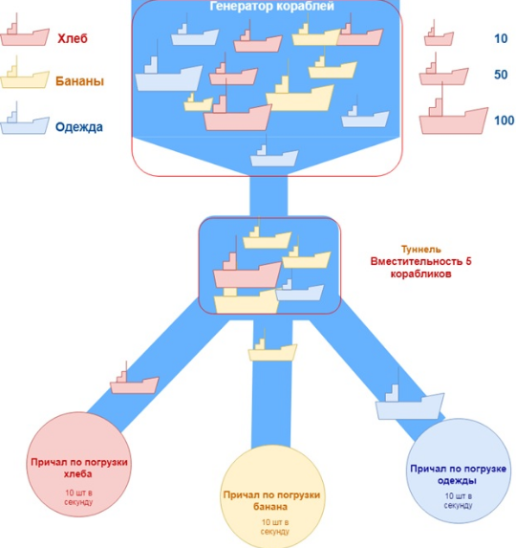

**Функционал**

1. Генерация кораблей случайным образом.
2. Разновидность кораблей(9 типов).
3. Движение кораблей.
4. Контроль вместительности.
5. Ограничение на количество кораблей в тоннеле.
6. Ограничение на загрузку товара.
7. Уровни разной сложности.
8. Возможность выбора нужной последовательности кораблей.
9. Проверка на завершение уровня(время прохождения).
10. Многопоточность.

**Этапы реализации**

**1. Версия 0.1**

o Случайная генерация кораблей по кнопке.

o Разновидность кораблей(9 типов).

o Движение кораблей.

o Контроль вместительности.

o Ограничение на количество кораблей в тоннеле.

o Ограничение на загрузку товара.

**2. Версия 0.2**

o Несколько уровней сложности.

o Улучшенный визуал.

o Случайная генерация кораблей.

**3. Версия 0.3**

o Возможность выбора нужной последовательности кораблей.

o Проверка на скорость прохождения уровня.

o Многопоточность.